1 - LES TROIS FACTORIELLES (coefficient 3)
On appelle "factorielle n", et on note "n!", le produit de tous les nombres entiers de 1 à n. Ainsi, 1! = 1; 2! = 1 × 2 = 2; 3! = 1 × 2 × 3 = 6, etc. Par convention, 0! = 1.
Trouver a, b, et c entiers compris entre 0 et 9, tels que le nombre N = a! + b! + c! s'écrive, en système décimal, N = abc (a, b, et c sont ses trois chiffres successifs). On recherchera toutes les solutions.

2 - ET TOUJOURS UN CARRÉ! (coefficient 4)
Trouver N, nombre s'écrivant en système décimal N = abcd (a, b, c, d sont ses quatre chiffres successifs, a différent de 0) tel que: N = abcd, P = cbad et Q = bcad soient, tous trois, des carrés parfaits. On recherchera toutes les solutions.

3 - TRIANGLES EN TOUS GENRES (coefficient 5)
Combien cette figure compte-t-elle de triangles différents, triangles non réduits à un point?
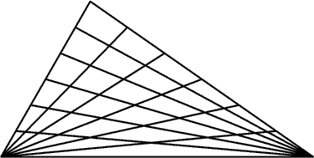

4 - LE POIDS DES ANS (coefficient 3)
Si on multiplie l'âge de Pierre par l'âge d'Aure, le nombre obtenu est formé des chiffres composant les âges de Pierre et d'Aure. Quels sont dans l'ordre croissant, les âges de Pierre et d'Aure?

5 - NOMBRES CONJOINTS (coefficient 6)
Trouver deux nombres entiers, X et Y, qui vérifient les conditions suivantes:
- La somme des carrés des chiffres de X vaut Y.
- La somme des carrés des chiffres de Y vaut X.
- X est inférieur ou égal à Y.
6 - À LA RIVIÈRE! (coefficient 5)
Xavier est au point A. Il doit aller chercher de l'eau à la rivière et se rendre au point B. Il marche trois fois plus vite à vide que ses seaux remplis. En quel point C doit-il prendre son eau pour que le trajet dure le moins longtemps possible?
A et B sont distants de 200 m, et situés sur une route parallèle à la rivière rectiligne, à 100 m de cette dernière. On repèrera C par sa distance x au point O, point de la rive le plus proche de A.
